五河县职教园区二期工程项目澄清补遗（编号：02）BB2024WHGCZ0031

1.项目名称：五河县职教园区二期工程项目；

2.标段名称：五河县职教园区二期工程项目；

3.澄清或修改事项：

（1）我司资质证书（建筑工程施工总承包特级），由住房和城乡建设部颁发，在2023年12月31日延期日期到期，新的延期公告已在中华人民共和国住房和城乡建设部官网发文（《住房城乡建设部关于核准2023年度第二批建设工程企业资质延续名单的公告》），现阶段新的资质证书还未拿到，是否可以先提供住房和城乡建设部关于核准2023年度第二批建设工程企业资质延续名单的公告查询网址及截图和全国建筑市场监管公共服务平台延期查询截图，请明确是否予以认可？

答复：若提供中华人民共和国住房和城乡建设部官方网站“关于核准建设工程企业资质延续名单的公告”截图及目录名单和全国建筑市场监管公共服务平台体现“发证有效期”查询截图，可以认可。

（2）业绩要求： ②2016 年1月1日以来竣工验收报告（设计、监理、施工、建设单位盖章）或行业主管部门出具的已完工证明。请问：不同地区的竣工验收资料名称不同，如四方盖章的竣工验收记录或竣工验收意见书或竣工验收证明书，请问能体现设计、监理、施工、建设单位盖公章的竣工验收材料是否均予认可，请明确。

答复：如所提供的竣工验收记录或竣工验收意见书或竣工验收证明书符合业绩证明材料中关于竣工验收报告的相关要求则予以认可。

（3）招标文件P43-44招标公告中，（1）投标时项目管理人员的配备应满足上述要求，项目经理投标截止前在投标单位任职及缴纳社保时间不少于 6个月，其他项目管理人员在投标单位任职及缴纳社保时间不少于 3个月，在投标文件中作出承诺即可。请确认：其他项目管理人员在投标单位任职及缴纳社保时间不少于 3个月，在投标文件中作出承诺即可，请予以明确？

答复：投标文件中提供承诺即可。

（4）校园外拆除建筑物、构筑物无招标清单，请明确是否在施工范围内？

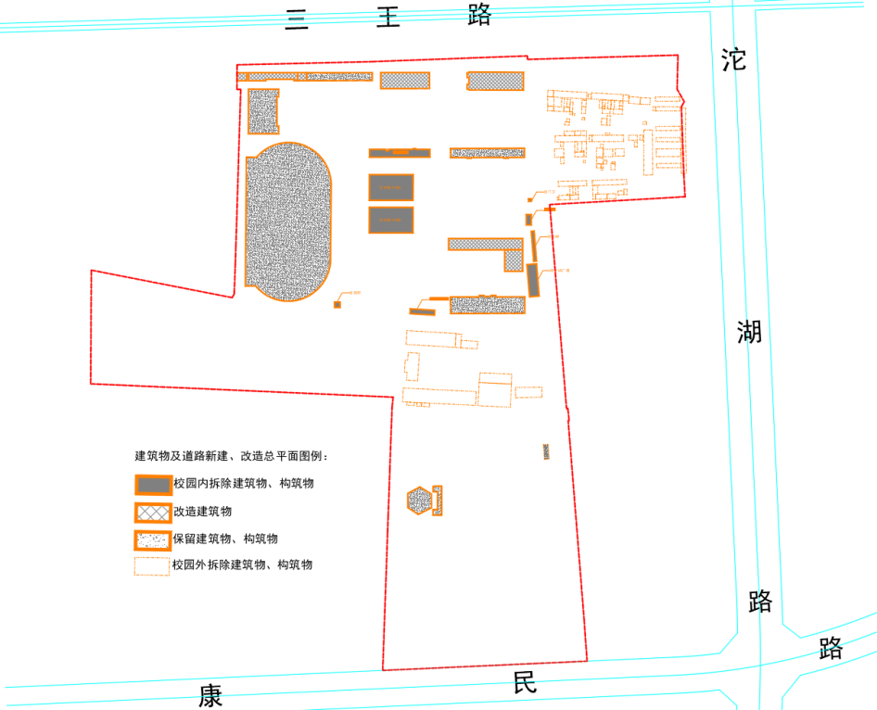

答复：不在此次招标范围内。

（5）根据平面图示意的拆除与保留建筑的对比，现场公共实训楼为新建工程，但大样图例标注为改造工程，老校区的教学楼图纸列表标注为翻新，但大样图例给的是保留。请明确图例大样是否正确。

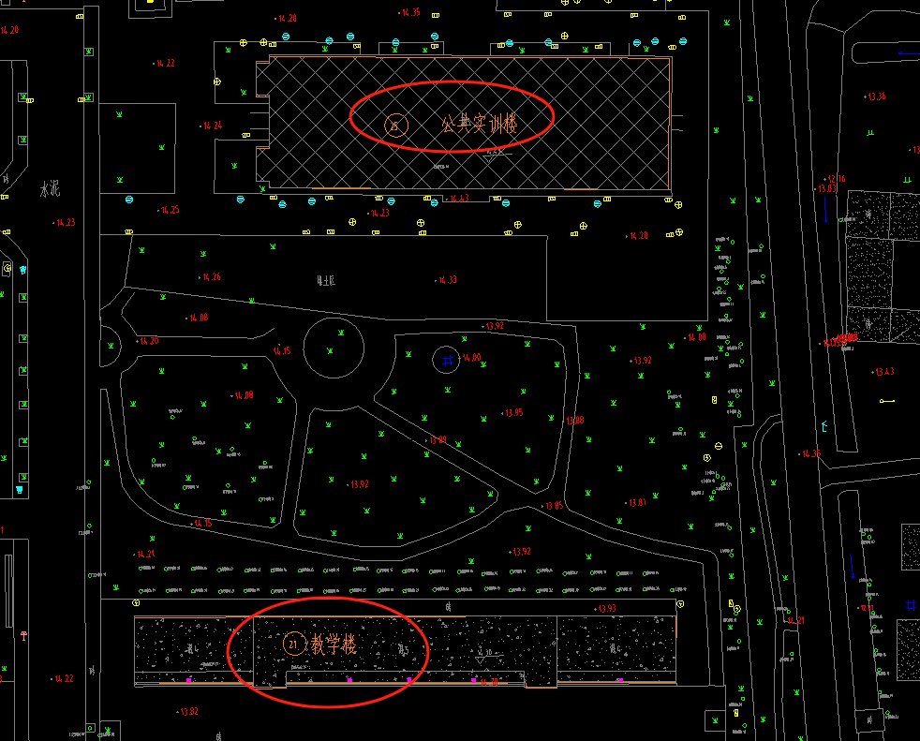

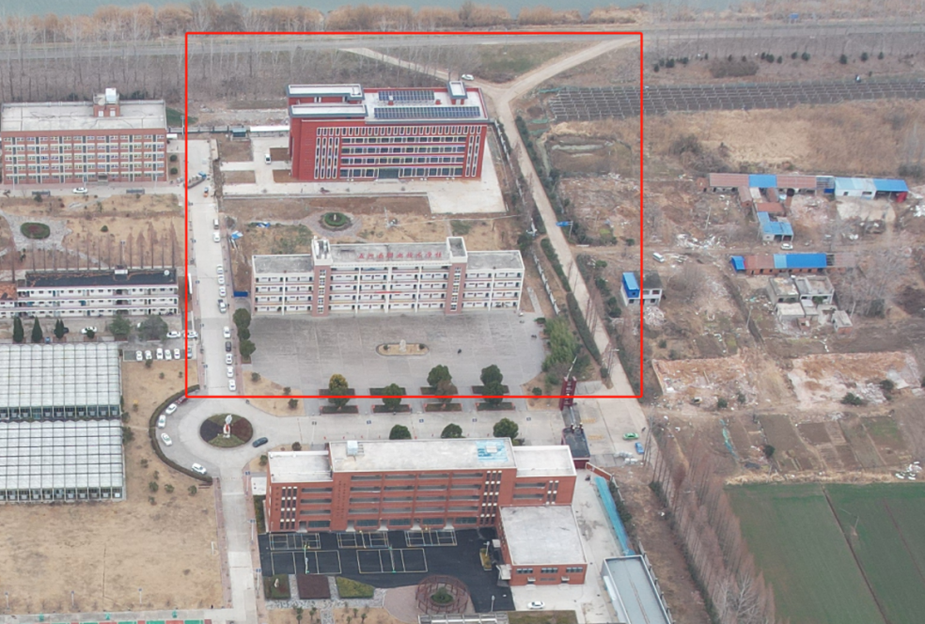

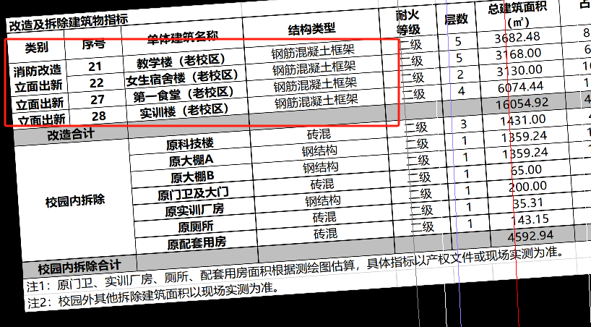

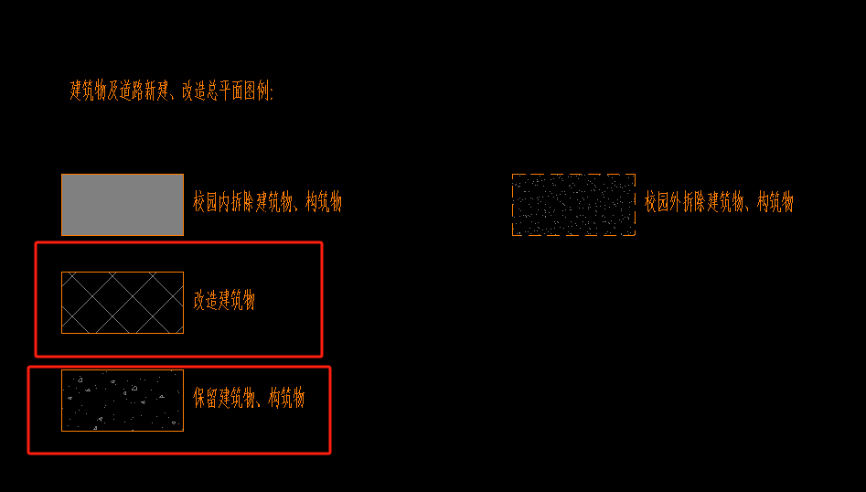

答复：按照一览表信息，公共实训楼为保留建筑，老教学楼为改造建筑。

（6）请明确园区内临水、临电接驳点位置。

答复：自行考虑。

（7）根据招标文件要求，技术标为暗标，请问图片能否用彩色。

答复：详见招标文件第五章投标文件格式中施工组织设计制作要求。

（8）招标文件中的合同中“关于市场价格波动是否调整合同价格的约定为不予调整”，但是在投标人须知前附表中提到“合同履行期间，因人工、材料、工程设备、机械台班价格波动影响合同价款时，应根据国家相关政策文件和合同约定调整”，且依据省住建厅《关于加强建筑工程材料价格风险控制的指导意见》(建市函 (2021) 507号) 和蚌埠市住房和城乡建设局关于贯彻落实省住建厅加强建筑工程材料价格风险控制指导意见的通知，建议增加材料价差调整。

答复：按合同约定执行。

（9）招标文件第64页“主要材料由建设单位在招标文件中公布，主要是占工程造价比重较大的材料，使用量较多的材料，需重点评审材料的范围见公布的工程量清单中《需评审材料表》”，而招标资料中未注明哪些材料参与评审，请问是否有《需评审材料表》？

答复：本项目无需重点评审材料。

（10）看台工程（其余楼栋同）砌体有超过3.6m的部分，清单中未明确砌筑的高度且控制价组价为不乘系数，根据定额说明：“定额中墙体砌筑高度按3.6m编制，如果超过3.6m时，其超过部分工程量的定额人工乘以系数1.3”，请核实？若按定额人工乘以系数1.3后，导致投标报价高于控制单价，是否判定为废标，请明确？

答复：按招标控制价执行，投标人综合考虑报价，按招标文件执行。

（11）看台工程（其余楼栋同）钢桁架、钢支撑需现场拼装完成，控制价套项时未套取且控制价材料费按照信息价Q235计入,清单特征中钢结构材料为Q355，请核实？

答复：已包含在综合单价中，投标人综合考虑报价。

（12）看台工程（其余楼栋同）第88项，控制价保温耐候密封胶嵌缝，聚乙烯泡沫塑料未套项，第92、93、97、102项定额为普通砂浆，清单为DTG砂浆，请核实？

答复：DTG砂浆为擦缝砂浆已包含在综合单价中，投标人综合考虑报价。

（13）宿舍楼A（其余楼栋同）第47、51项控制价台阶防滑带未套项，清单特征中明确防滑带做法；高强钢筋抗震及非抗震控制价组价材料价格一致，请核实？

答复：防滑条均已单独列项，见清单199项，其他投标人综合考虑报价。

（14）宿舍楼A（其余楼栋同）第90-92项，清单特征中描述：“明显位置设置“保持防火门关闭”等提示标识”，控制价组价中未见此套项，请核实？

答复：已包含在综合单价中，投标人综合考虑报价。

（15）宿舍楼A（其余楼栋同）第96项，清单特征中明确推拉窗壁厚未1.8mm,但控制价组价中材料费按照1.4壁厚普通Low-E玻璃计入，请核实？

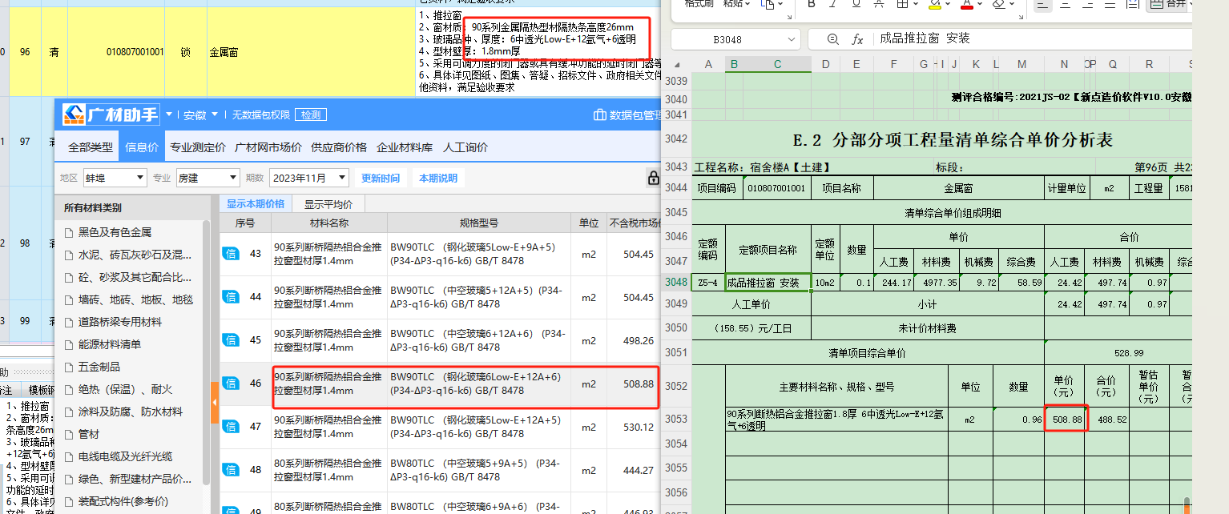

答复：投标人综合考虑报价。

（16）宿舍楼A（其余楼栋同）第125项，保温控制价组价中未包含专用托架，请核实？

答复：已包含在综合单价中，投标人综合考虑报价。

（17）宿舍楼A（其余楼栋同）第142项塑料薄膜0.4元/m2、143项固化剂13.16元/m2，控制价价格过低，远低于市场价，请核实？

答复：投标人综合考虑报价。

（18）宿舍楼A（其余楼栋同）第140项控制价组价清单混凝土标号与清单特征不一致，且价格未按照信息价计入；第50、130、134、135、138、140项控制价C25细石混凝土价格为428.17元/m2，信息价为442.73元/m2；第100、108、144项，控制价C25细石混凝土价格为437.88元/m2，信息价为452.44元/m2，请核实？

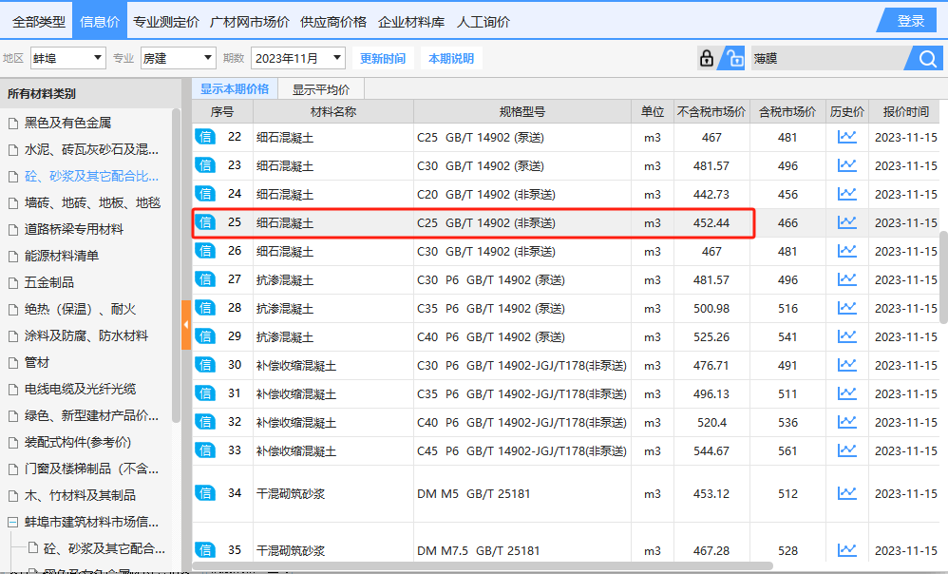

答复：投标人综合考虑报价。

（19）控制价基坑支护中降水井未套取主管、直管、封井及拆除项，是否为清单漏项？

答复：已包含在综合单价中，投标人综合考虑报价。

（20）控制价基坑支护中无降水运营费用（维修及降水台班），是否为清单漏项，请核实？

答复：已包含在综合单价中，投标人综合考虑报价。

（21）控制价中大型土石方工程回填方，套取定额为填土碾压 压实系数0.9以上，此项定额的工作内容为推平、碾压、工作面排水。而实际现场施工顺序为从堆土点挖土运至回填部位然后推平碾压，此项控制价套项缺少工作内容，请核实？

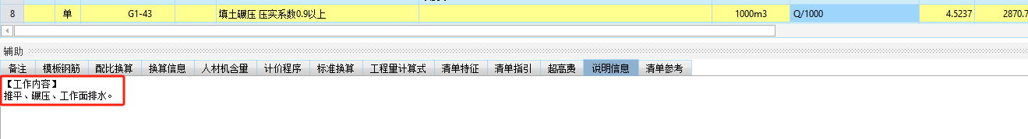

答复：定额回填已包含基坑周边5米内取土回填。

（22）控制价室外附属工程中圈梁、箱涵一、二第20项混凝土挡土墙压顶为二次结构，采用非泵送混凝土，定额说明中明确：“商品混凝土按泵送混凝土现浇构件、非泵送现场预制小型构件列项。商品混凝土现浇构件若非泵送，其人工乘以系数1.40”，控制价组价时未乘系数，请核实？

答复：投标人综合考虑报价。

（23）控制价道路工程中，水泥混凝土伸缩缝及养护为1元/m2，远低于市场价格，请核实？

答复：投标人综合考虑报价。

（24）控制价桥涵一、二第12项、42项、箱涵一、二第25项混凝土标号、桥涵一、二第21项钢筋主材标号清单特征与定额不一致；桥涵一、二第35项YF-1型高效防裂抗渗耐久核材未计入组价；

答复：投标人综合考虑报价。

（25）控制价排水工程第10、11、13项检查井井盖清单直径与定额套项直径不一致，第21条钢筋直径清单特征与定额组价不一致，请核实？

答复：详见图集做法，投标人综合考虑报价。

（26）南门卫（其余楼栋同）控制价清单第18条（圆形柱）定额工程量为清单乘以系数，清单控制单价过低，请核实？第19条（构造柱）定额中材料为非泵送，商品混凝土现浇构件若非泵送，其人工乘以系数1.40”，控制价组价时未乘系数，请核实？

答复：投标人综合考虑报价。

（27）清单特征描述与控制价综合单价分析表中的材料不一致时，以何为准？请明确？

答复：按清单特征描述为准。

（28）控制价拆除与改造清单中，树移植为独立费，价格偏低，请按照园林绿化定额组价；

答复：投标人综合考虑报价。

（29）控制价拆除与改造清单中，外墙需施工抹灰及真石漆，需搭设脚手架，但未单列外墙脚手架搭拆清单项，是否为清单漏项，请核实？且外墙是否需做保温？未单独列保温项，是否为清单漏项，请核实？

答复：清单第10项已列项，投标人综合考虑报价；外墙无保温。

（30）安装部分综合楼（其余楼同）控制价组价清单混凝土标号与清单特征不一致，且价格未按照信息价计入；C25细石混凝土价格为428.17元/平米，信息价为442.73元/平米；控制价C25细石混凝土价格为437.88元/平米，信息价为452.44元/平米，请核实？

答复：投标人综合考虑报价。

（31）新建项目为职教学院，根据现场踏勘园区内存在教职员及学生活动问题，因项目涉及改造及新建，总工期500天，项目建设期间职教园是否停课封闭管理，若不停课封闭管理，园区内的拆除、改造、新建工程的规定工期是否有要求，如有请明确。

答复：暂无要求。

（32）根据拆除新建总平图中，校园内拆除图纸中有表格标注，校园外拆除无表格明确但有图例要求。同时根据清单对比，拆除部分清单未见校园外的拆除单体，请明确校园外是否为中标单位施工。

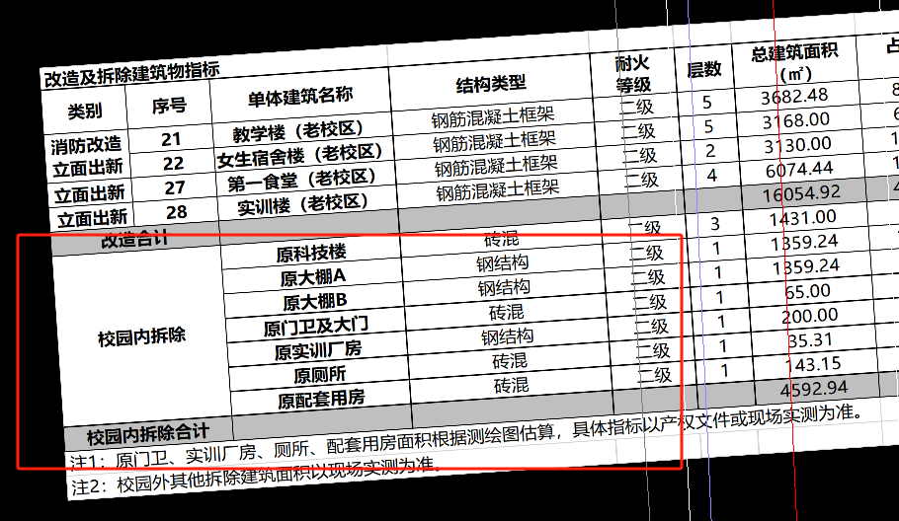

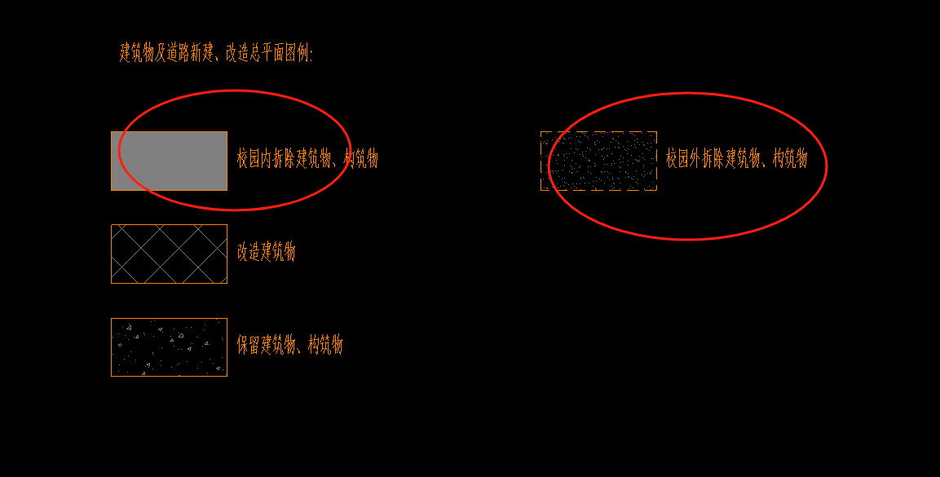

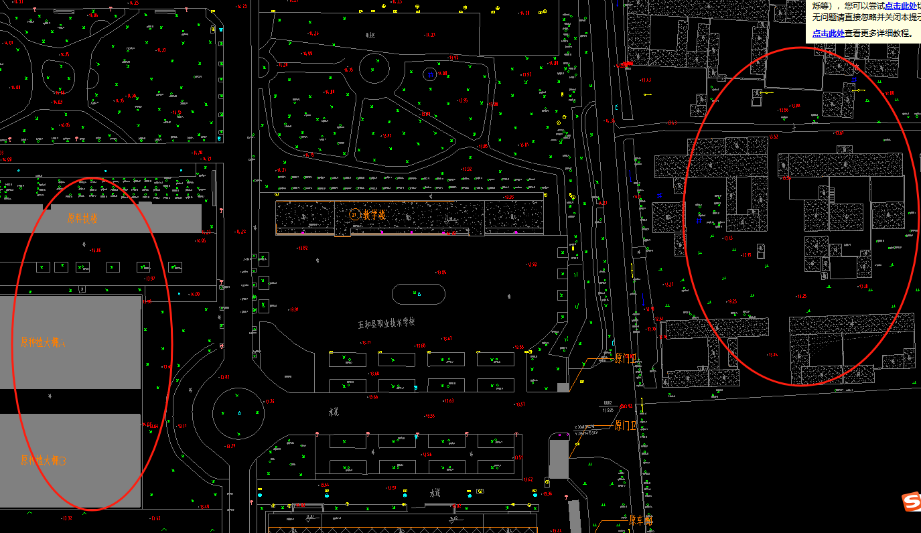

答复：详见本答疑第（5）条。

（33）宿舍B 图纸中未注明筏板板厚，请明确。

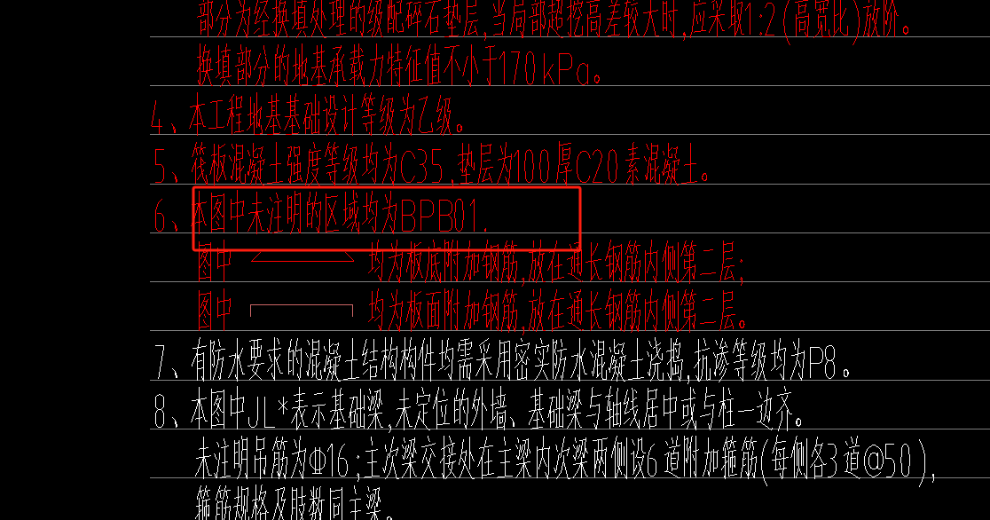

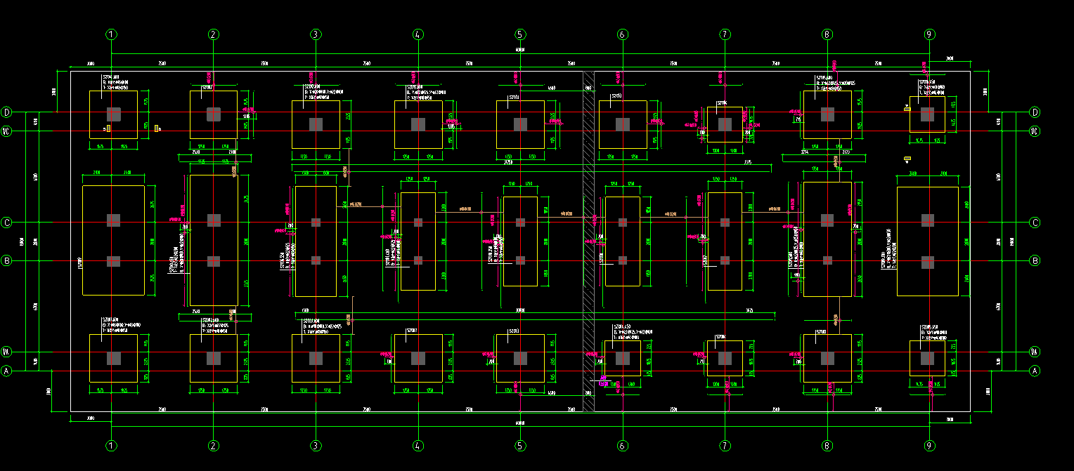

答复：详见图纸答疑。

（34）请提供改造工程的相关施工图纸。



答复：立面出新面积暂定，做法详建通-06，工程量以最终发生为准，详见图纸答疑。

（35）根据现场勘探结果，职教园场外周边道路对于项目建设的使用条件有限，是否提供改扩建费用。

答复：不提供，投标人自行考虑。

（36）请明确筏板基础各单体首层结构图及建筑做法。

答复：详见精装修图纸。

4.招标人：五河经济开发区产城一体化建设有限公司、五河县教育体育局

地址：五河县头铺镇城南工业区兴潼路20号、五河县惠民路8号政府办公大楼

联系人（受理异议人）：钱锋

电话：0552-5020082

招标代理机构：四川建兴工程造价咨询有限公司

地址：蚌埠市胜利西路1号中良大厦17层

联系人（受理异议人）：李海心

电话：18096552697